照明展國際產業論壇，洞悉全球產業發展趨勢
飛利浦官方資料預估，全球照明市場營收規模將會在2020年達到900億歐元，而其中有高達57.4%的營收占比來自於LED燈具與控制系統。本次展覽規劃一系列研討會與論壇，包括Zhaga研討會、台日照明產業論壇及兩岸照明產業論壇，邀請來自國內外的產官學界菁英，讓國內業者能夠掌握最新趨勢，洞察產業發展動向。
最完整、最深度的分析與觀點就在這裡，名額有限，千萬不要錯過!!
地點：南港展覽館6樓0631會議室
報名截止日期：即日起至3月19日(星期三)
報名費用：免費，敬請於本網進行預約
詳情請參考下方說明：

Zhaga研討會
世界照明組織的龍頭ZHAGA聯盟，致力推動全球LED光引擎互換性標準制定，本次受展覽單位邀請首次來台參展，將於展期間展示其已公告的LED光引擎最新規範，並於研討會中從技術面以及應用面來分享如何在此一標準下尋得全球商機。
主題：全球照明規範模組化之推動進程
日期：2014年3月20日(星期四)
時間：下午1時30分至5時10分
語言：英文(備有同步翻譯)
時間 | 主題 | 講師 | 備註
13: 10 ~ 13: 30 | 報到
13: 30 ~ 13: 40 | 主辦單位致詞
13: 40 ~ 14: 00 | 引言報告 | 徐錫川  協理, 億光電子
14: 00 ~ 14: 40 | 主題一 - Stakeholder Expectations from ZHAGA – how to move forward jointly | Mr. Jürgen Sturm  Secretary General, Global Lighting Association
14: 40 ~ 15: 20 | 主題二 - Zhaga means business: Accelerating the adoption of LED technology in general lighting | Mr. Fred Bass  Managing Director, Neonlite International Ltd.
15: 20 ~ 15: 30 | 休息
15: 30 ~ 16: 10 | 主題三 - Zhaga Book7: LED light engines for indoor lighting applications | 曾武  Technical Project Leader, Philips
16: 10 ~ 16: 50 | 主題四 -Testing, certification and the Zhaga logo | Mr. Joseph Frederic  Chairman Task Force 11 Testing Expert Group Zhaga Consortium& Principal Engineer, UL LLC
16: 40 ~ 16: 50 | Q&A

台日照明產業論壇
在全球經濟成長下，各國政府積極於綠能產業投資，推出許多獎勵政策，營造出有利LED照明發展產業環境，而世界各國也陸續禁用白熾燈，LED照明市場將獲得更為巨大的發展動力。其中OLED照明技術近年來更被視作LED照明的新世代技術革新關鍵，各國大廠競相研究發展。日本為LED照明技術發展之先驅，近年來更積極投入OLED照明的研發，本次論壇特地邀請到日本東芝照明以及NEC照明專家來台分享日本在LED以及OLED的發展與交流，並與台灣專家共同預測未來光電照明產業之發展趨勢。
主題：日本LED/OLED前瞻技術及台日照明交流展望
日期：2014年3月21日(星期五)
時間：上午9時至12時10分
語言：日文(備有同步翻譯)
時間 | 主題 | 講師 | 備註
08: 40 ~ 09: 00 | 報到
09: 00 ~ 09: 10 | 主辦單位致詞
09: 10 ~ 09: 40 | 引言報告-日本LED/OLED前瞻技術發展及應用趨勢 | 川島康貴  照明株式會社應用技術部/有機EL照明開發部 經理, NEC照明株式會社
09: 40 ~ 10: 10 | 引言報告-OLED在照明的應用 | 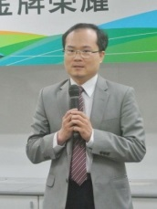  劉軍廷  電子與光電研究所 所長, 工業技術研究院
10: 10 ~ 10: 20 | 日本照明公會簡介 | 杉山謙二  技術法規擔當, 東芝照明株式會社
10: 20 ~ 10: 40 | 休息
10: 40 ~ 12: 10 | 座談會-討論主題：1. 台日照明產業交流 2. 台日照明產業未來展望及趨勢 Q&A | 川島康貴  照明株式會社應用技術部/有機EL照明開發部 經理, NEC照明株式會社  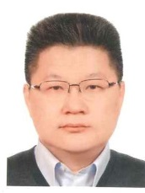  王志賢  電腦照明視訊電源事業處 處長, 台達電子工業股份有限公司  杉山謙二  技術法規擔當, 東芝照明株式會社  劉軍廷  電子與光電研究所 所長, 工業技術研究院  汪秉龍  董事長 / 理事長, 宏齊科技股份有限公司 / 台灣光電半導體產業協會  周卓煇  材料工程學系 教授, 清華大學
12: 00 ~ 12: 10 | 日本照明工業會簡介 | 杉山謙二  技術法規擔當, 東芝照明株式會社

兩岸照明產業論壇
科技的不斷進步，推進了智慧照明的技術發展與應用層面。網路技術的出陳，原本有形的線路漸漸地趨於無形。無論是戶外路燈、辦公大樓、百貨商場，或是居家住宅，都能夠從「人性」為出發點，開啟符合人體需求的智慧照明空間。
本次論壇特地邀請兩岸重量級智慧照明領域專家，從各個層面來剖析台灣與大陸的智慧照明應用以及未來發展趨勢，進一步探討兩岸在未來合作的可能性與方向，發掘出更多商機。
主題：兩岸智慧生活照明
日期：2014年3月21日(星期五)
時間：下午1時30分至4時40分
語言：中文

時間 | 主題 | 講師 | 備註
13: 10 ~ 13: 30 | 報到
13: 30 ~ 13: 40 | 主辦單位致詞
13: 40 ~ 14: 10 | 引言報告 - 中國大陸智慧生活照明應用趨勢 | 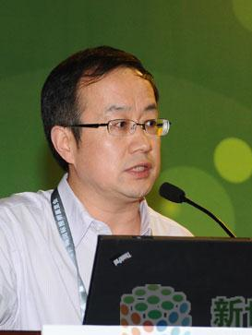  趙建平  副院長, 中國建築科學研究院- 建築環境與節能研究
14: 10 ~ 14: 40 | 引言報告 - 台灣智慧生活照明應用趨勢 | 朱慕道  電子與光電研究所 組長, 工業技術研究院
14: 40 ~ 15: 00 | 休息
15: 00 ~ 16: 40 | 座談會 - 討論主題： 1. 燈光色智慧調控趨勢與實用 2. 智慧照明商業模式化之探討 3. 兩岸照明產業技術應用合作方向與模式 4. Q&A | 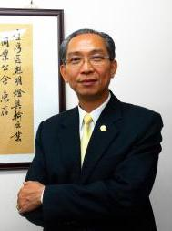  林慶源  理事長, 台灣區照明燈具輸出業同業公會  趙建平  副院長, 中國建築科學研究院- 建築環境與節能研究  竇林平  秘書長, 中國照明學會  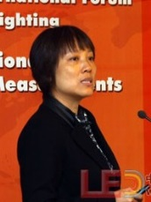  施曉紅  技術負責人, 上海時代之光照明電器檢測有限公司  朱慕道  電子與光電研究所 組長, 工業技術研究院  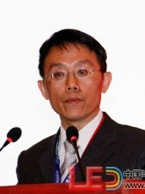  陳金源  特助, 晶元光電  張謙允  照明及色彩研究中心 教授, 中原大學  徐焜柏  董事長, 詠真實業

報名表
公司資料
公司統一編號 | (若無帶出資料,請填寫欄位)
公司名稱 *
公司電話 * | #
公司傳真
公司地址 *
公司網址
公司聯絡人 *
參加人資料
報名場次* | Zhaga研討會 - 全球照明規範模組化之推動進程  台日照明產業論壇 - 日本LED/OLED前瞻技術及台日照明交流展望  兩岸照明產業論壇 - 兩岸智慧生活照明
姓名 *
部門職稱 *
電話 * | # 同公司電話
Email *
手機

主辦單位 | 經濟部國際貿易局
執行單位 | 中華民國對外貿易發展協會、台灣區照明燈具輸出業同業公會
聯絡人 | (02)2725-5200分機2882邱弘懿先生 、(02)2999-7739分機15 康名翔先生

